INGLÉS – 2° AÑO 4^{ta} DIV.
4° ACTIVIDAD – 15/06/21

TEMA: PRESENT SIMPLE, DAILY ROUTINES

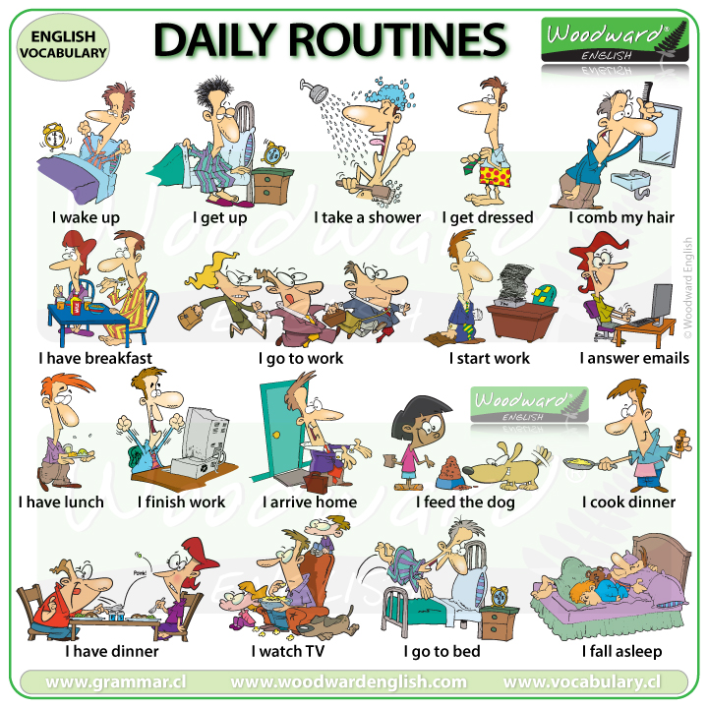

1. Unir las imágenes con los verbos

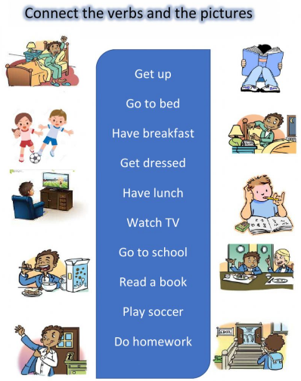

2. Completar las siguientes actividades
